Командный интерфейс конфигурации
Для редактирования командного интерфейса конфигурации выполните следующие действия:
- Нажмите Открыть командный интерфейс в контекстном меню на ветке конфигурации в панели Навигатор.
- В окне Разделы выделите верхнюю строчку Командный интерфейс.
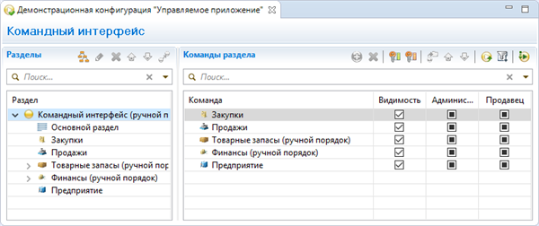

Настройка видимости разделов по ролям
Видимость разделов по ролям вы можете настраивать в окне Команды раздела. Здесь редактор показывает подсистемы (разделы прикладного решения), для которых вы можете задавать видимость по умолчанию как для всех ролей одновременно, так и для конкретных ролей в частности.
Вы можете добавлять роли, нажимая Добавить видимость для роли в командной панели.

Настройка порядка разделов
Порядок разделов в интерфейсе прикладного решения вы можете настраивать в окне Разделы. Для этого нажмите Переместить вверх или Переместить вниз в командной панели.

Добавление разделов
Если существующих разделов недостаточно, вы можете создать новую подсистему, нажав Добавить раздел в контекстном меню окна Разделы.

Сопутствующая информация

Концепции
‣ Объединенный редактор командного интерфейса

Сценарии работы
‣ Командный интерфейс основного раздела
‣ Командные интерфейсы разделов

Справочник
‣ Редактор командного интерфейса

